Họ tên: Nguyễn Thị Thùy Trang
Mssv: 1250080206
Lớp: 12_ĐH_CNPM2
BÁO CÁO LAB 4
- Phân tích mô tả nghiệp vụ yêu cầu hệ thống
  - Đầu vào – xử lý – đầu ra
Nhóm | Đầu vào | Xử lý | Đầu ra
Sản phẩm | Nhóm, từ khóa, mã sản phẩm | Đọc từ hệ thống quản lý sản phẩm | Danh sách / chi tiết, giá hiện hành, tình trạng.
Giỏ hàng | Mã sản phẩm, số lượng | Thêm/ cập nhật/ xóa; kiểm tran còn hàng | Giỏ hiện tại của phiên, tiền hàng
Tài khoản | Thông tin cá nhân, tên đăng nhập, mật khẩu, email | Đăng ký (bấmmật khẩu), đăng nhập | Tài khoản khách hàng, phiên đã xác thực
Giao Hàng | Khu vực, hình thức giao, tiền hàng | Áp mã miễn phí, tra bảng phí | Phí giao, tổng thanh, toán
Thanh toán | Loại thẻ, số thẻ, hạn, chủ thẻ, CSV | Gửi dịch vụ thanh toán kiểm tra | Chấp nhận / từ chối, mã giao dịch
Đơn hàng | Giỏ, khách hàng, người nhận, giao hàng, kết quả thanh toán | Ghi đơn, chi tiết, thanh toán trong 1 transaction | Mã đơn hàng, màn hình xác nhận
Email | Email khách, mã đơn | Gửi các nhận qua dịch vụ email | Email xác nhận (không chứa thông tin thẻ)
  - Tác nhân và hệ thống ngoài
Tác nhân | Loại | Vai trò
Khách truy cập | Actor chính | Xem sản phẩm, quản lý giỏ hàng, đăng ký tài khoản
Khách hàng | Actor chính (kế thừa Khách truy cập) | Đăng nhập và đặt hàng, có mọi quyền của khách truy cập
Hệ thống quản lý sản phẩm | Hệ thống ngoài | Cung cấp nhóm, sản phẩm, giá hiện hành, tình trạng
Dịch vụ thanh toán trực tuyến | Hệ thống ngoài | Kiểm tra thẻ và khả năng thanh toán, trả về mã giao dịch
Dịch vụ email | Hệ thống ngoài | Gửi email xác nhận đơn hàng

  - Quy tắc nghiệp vụ và quyết định triển khai
Mã | Nội dung
BR01 | Có 3 hình thức giao hàng: thường (THUONG), nhanh (NHANH), nhanh trong ngày (TRONG_NGAY)
BR02 | Giao NHANH và tiền hàng >= 1.000.000đ thì phí giao = 0
BR03 | Giao TRONG_NGAY và tiền hàng >= 5.000.000đ thì phí giao = 0
BR04 | Các trường hợp còn lại, phí giao phụ thuộc khu vực + hình thức giao (bảng PhiGiaoHang). Mức phí cụ thể là dữ liệu cấu hình của lab.

- Xây dựng đầy mô hình UML
  - Pha phân tích
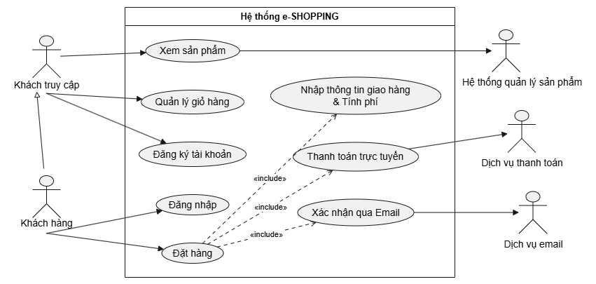
    - Biểu đồ Use Case
Hình 1. Biểu đồ use case tổng quát của hệ thống

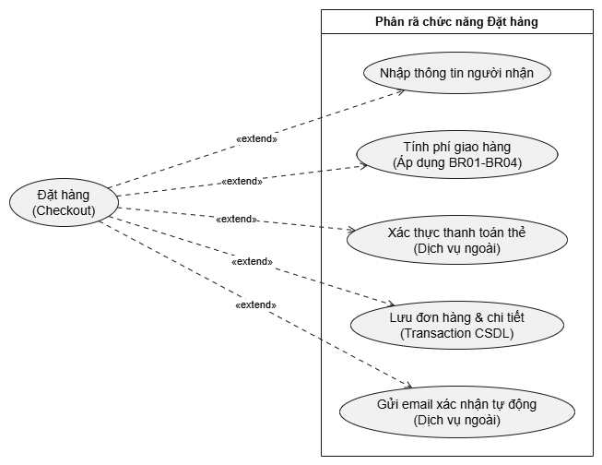
Hình 2. Phân rã use case đặt hàng
Use case: Đặt hàng
Mẫu đặc tả use case
Tên use case | Đặt hàng
Actor | Khách hàng, dịch vụ thanh toán trực tuyến, dịch vụ email
Mô tả | Use case cho phép khách hàng thực hiện các bước thiết lập thông tin giao hàng, tính phí vận chuyển và thanh toán qua thẻ tín dụng để hoàn tất việc mua các sản phẩm đang có trong giỏ hàng.
Tiền điều kiện (Precondition) | - Khách hàng đã đăng nhập vào hệ thống e-SHOPPING  - Khách hàng có ít nhất một sản phẩm trong giỏ hàng hiện tại.
Hậu điều kiện (Postcondition) | - Thông tin đơn hàng và chi tiết đơn hàng được ghi nhận vào cơ sở dữ liệu.  - Giỏ hàng hiện tại của phiên giao dịch được làm rỗng.  - Email xác nhận đơn hàng được gửi thành công đến khách hàng.
Luồng sự kiện chính (Basic flow)
Actor | Hệ thống
1. Khách hàng chọn chức năng "Tính tiền" trên giao diện giỏ hàng. | 2. Hệ thống kiểm tra phiên đăng nhập và hiển thị form yêu cầu nhập thông tin người nhận, hình thức giao hàng.
3. Khách hàng nhập thông tin người nhận (Họ tên, địa chỉ, điện thoại) và chọn hình thức giao hàng (THUONG, NHANH, TRONG_NGAY). | 4. Hệ thống kiểm tra điều kiện, áp dụng các quy tắc nghiệp vụ (BR01, BR02, BR03, BR04) để tính phí giao hàng, cộng vào tổng tiền và hiển thị form thanh toán.
5. Khách hàng nhập thông tin thẻ tín dụng (Loại thẻ, số thẻ, ngày hết hạn, họ tên chủ thẻ, mã CSV) và nhấn "Xác nhận đặt hàng". | 6. Hệ thống đóng gói thông tin, gửi tự động sang dịch vụ thanh toán trực tuyến để kiểm tra tính hợp lệ và khả năng thanh toán.
 | 7. (Dịch vụ thanh toán trả về mã giao dịch thành công). Hệ thống ghi nhận đơn hàng (Transaction), lưu dữ liệu vào CSDL và làm rỗng giỏ hàng.
 | 8. Hệ thống gọi dịch vụ email gửi thư xác nhận đặt hàng (không chứa thông tin thẻ) và hiển thị thông báo "Đặt hàng thành công" kèm mã đơn hàng.
Luồng sự kiện thay thế (Alternate flow)
Actor | Hệ thống
3.1 Nếu khách hàng nhập người nhận là người khác (tặng quà):  - Hệ thống cho phép nhập địa chỉ/số điện thoại người nhận độc lập với thông tin cá nhân của tài khoản khách hàng đang đăng nhập. | 2.1 Nếu khách hàng chưa đăng nhập:  - Hệ thống chuyển hướng sang màn hình Đăng nhập/Đăng ký. Sau khi xác thực thành công, hệ thống tự động quay lại bước 2.
5.1 Khách hàng chọn "Hủy giao dịch" hoặc thoát trang:  - Hệ thống hủy bỏ quá trình đặt hàng, giữ nguyên trạng thái giỏ hàng hiện tại. | 7.1 Nếu Dịch vụ thanh toán trực tuyến từ chối thẻ (sai thông tin/hết tiền):  - Hệ thống hiển thị thông báo lỗi "Thanh toán thất bại, vui lòng kiểm tra lại thẻ".  - Yêu cầu khách hàng nhập lại thông tin thẻ thanh toán (quay lại bước 5).

Use case: Xem sản phẩm
Mẫu đặc tả use case
Tên use case | Xem sản phẩm
Actor | Khách truy cập, khách hàng, hệ thống quản lý sản phẩm
Mô tả | Use case cho phép người dùng (cả khách truy cập chưa đăng nhập và khách hàng) xem danh sách sản phẩm theo nhóm hoặc xem chi tiết một sản phẩm thông qua dữ liệu được kéo từ Hệ thống quản lý sản phẩm có sẵn.
Tiền điều kiện (Precondition) | Không yêu cầu đăng nhập. (Người dùng đang ở trang chủ hoặc trang danh mục của e-SHOPPING).
Hậu điều kiện (Postcondition) | Người dùng xem được danh sách hoặc thông số chi tiết của sản phẩm. Người dùng có thể tiếp tục chọn đưa sản phẩm này vào giỏ hàng.
Luồng sự kiện chính (Basic flow)
Actor | Hệ thống
1. Người dùng chọn một "Nhóm sản phẩm" trên menu hoặc nhập từ khóa tìm kiếm. | 2. Hệ thống e-SHOPPING gửi yêu cầu truy vấn (mã nhóm hoặc từ khóa) đến hệ thống quản lý sản phẩm bên ngoài.
 | 3. (Hệ thống quản lý sản phẩm trả về danh sách các sản phẩm phù hợp). Hệ thống hiển thị danh sách sản phẩm lên giao diện web.
4. Người dùng click chọn một sản phẩm cụ thể trong danh sách để xem chi tiết. | 5. Hệ thống tiếp tục gửi mã sản phẩm đến hệ thống quản lý sản phẩm để lấy thông tin chi tiết (hình ảnh, mô tả, thông số kỹ thuật, giá bán, tình trạng).
 | 6. Hệ thống hiển thị màn hình thông tin chi tiết của sản phẩm được chọn.
Luồng sự kiện thay thế (Alternate flow)
Actor | Hệ thống
(không có) | 3.1 Nếu không có sản phẩm nào thuộc nhóm/từ khóa được yêu cầu:  - Hệ thống hiển thị thông báo "Không tìm thấy sản phẩm nào phù hợp".
5.1 Nếu hệ thống quản lý sản phẩm mất kết nối hoặc phản hồi chậm:
- Hệ thống hiển thị thông báo lỗi "Hiện tại không thể lấy thông tin sản phẩm, vui lòng thử lại sau".
- Kết thúc use case

    - Biểu đồ lớp phân tích và biểu đồ trạng thái
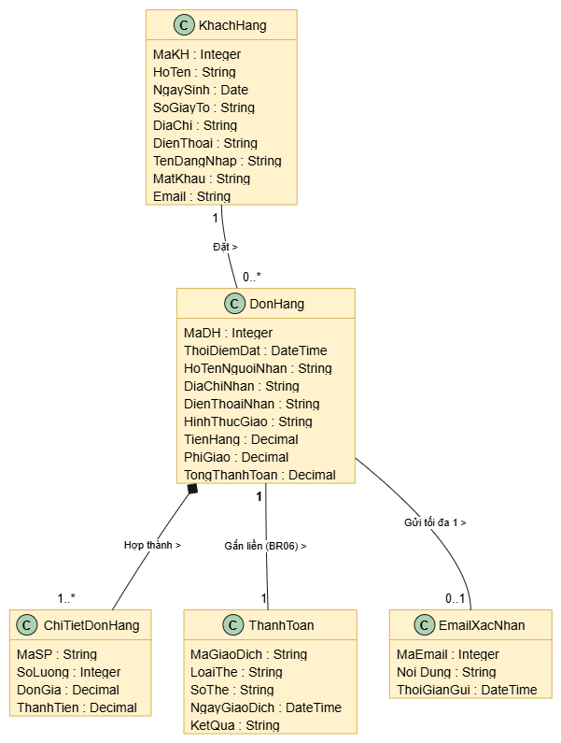  Hình 3. Biểu đồ lớp phân tích của  hệ thống | 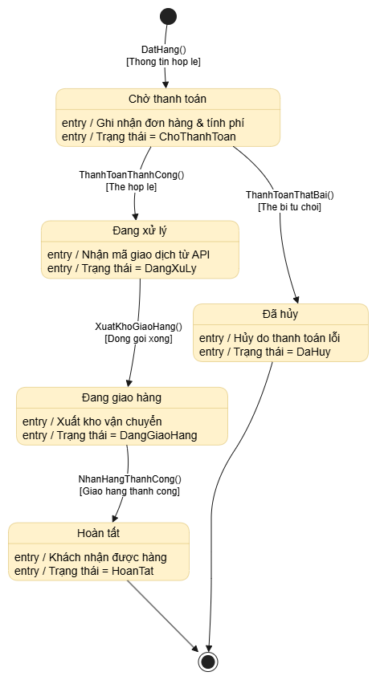  Hình 4. Biểu đồ trạng thái lớp DonHang

  - Pha thiết kế
    - Biểu đồ tuần tự
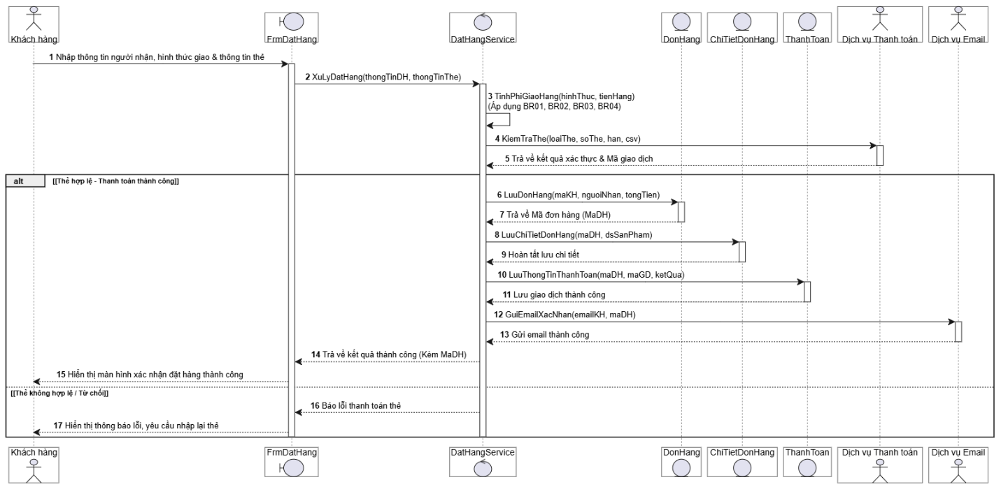
Hình 5. Biểu đồ tuần tự cho chức năng đặt hàng (thanh toán)

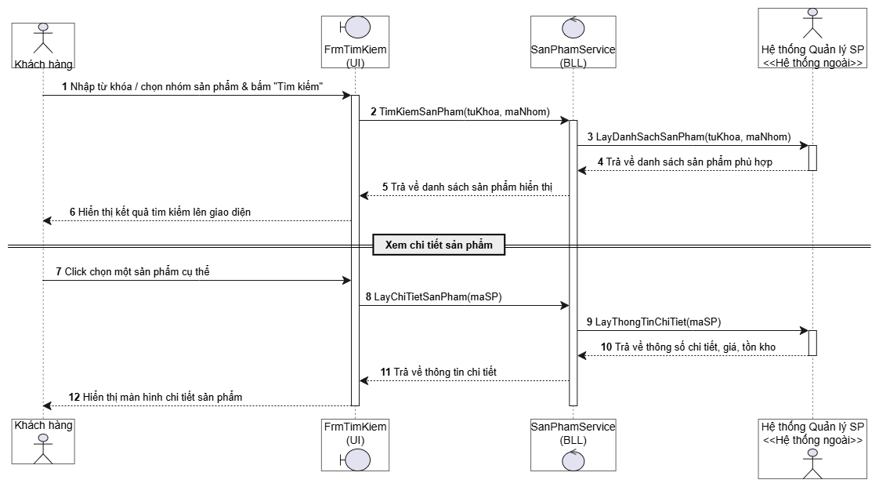
Hình 6. Biểu đồ tuần tự chức năng tìm kiếm và xem sản phẩm.

    - Biểu đồ lớp thiết kế và thiết kế theo chức năng
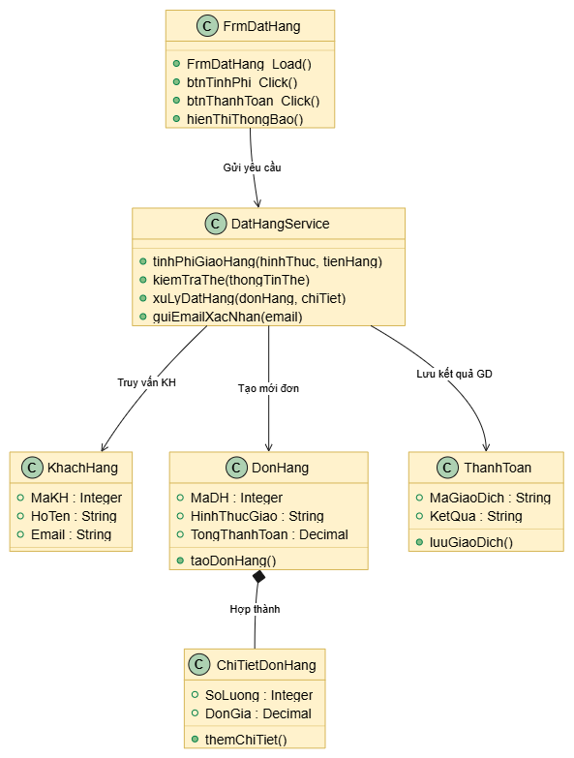  Hình 7. Biểu đồ lớp thiết kế của hệ thống | Hình 8. Thiết kế lớp cho chức năng đặt hàng

    - Biểu đồ hoạt động
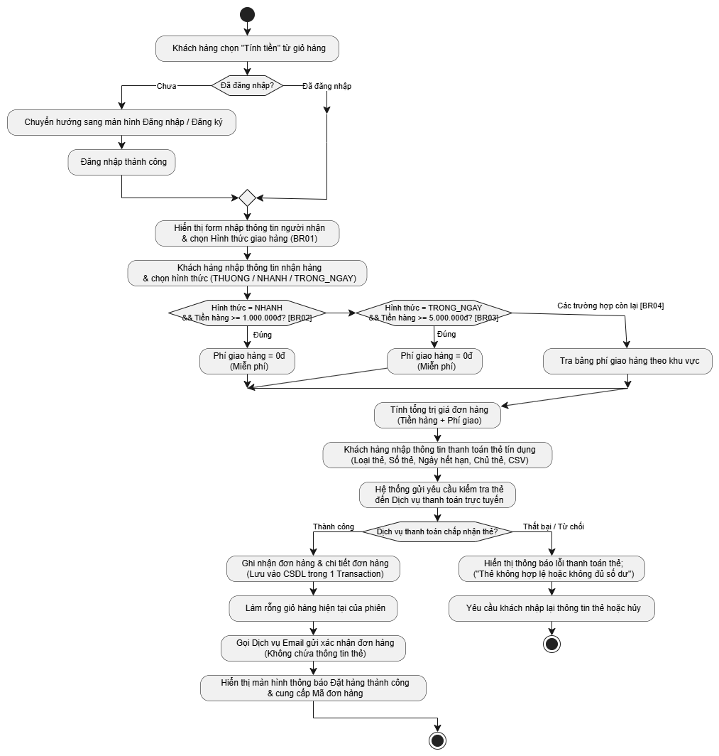
Hình 9. Biểu đồ hoạt động của chức năng đặt hàng và tính phí giao hàng

- Thiết kế cơ sở dữ liệu
  - ERD
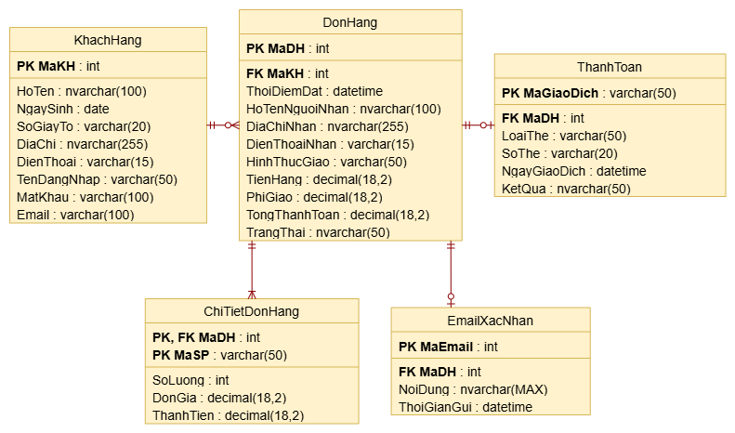
Hình 10. ERD triển khai SQL Server
  - Danh sách bảng
Bảng | Khóa chính | Vai trò
KhachHang | MaKH | Thông tin khách hàng hệ thống
DonHang | MaDH | Thông tin chung của đơn đặt hàng, hình thức và phí giao
ChiTietDonHang | MaDH + MaSP | Lưu sản phẩm, số lượng, đơn giá trong từng đơn hàng
ThanhToan | MaGiaoDich | Lưu trữ lịch sử giao dịch thanh toán thẻ tín dụng
EmailXacNhan | MaEmail | Lưu trữ lịch sử gửi email xác nhận đặt hàng

  - Ràng buộc quan trọng
- ChiTietDonHang.SoLuong > 0; ChiTietDonHang.DonGia >= 0.
- NgayTraDuKien >= NgayNhan.
- UNIQUE(TenDangNhap) trên bảng KhachHang để đảm bảo mỗi khách hàng có một tài khoản duy nhất đăng nhập hệ thống.
- DonHang.HinhThucGiao chỉ thuộc 3 giá trị: 'THUONG', 'NHANH', 'TRONG_NGAY' (phục vụ cho việc tính phí theo BR02, BR03, BR04).
- DonHang.TienHang >= 0; DonHang.PhiGiao >= 0.
- UNIQUE(MaDH) trên bảng ThanhToan (quan hệ 1-1 hoặc 1-0) vì mỗi đơn hàng ở ngữ cảnh bài này gắn với tối đa một mã giao dịch thanh toán thành công (BR06).
- Kiến trúc và hệ thống form
Kiến trúc: WinForms UI → Service/Adapter → Data $→$ SQL Server.
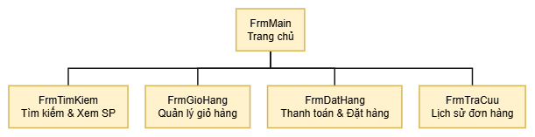
Hình 11. Sơ đồ điều hướng hệ thống Form
Form | Actor | Mục đích
FrmMain | Khách hàng | Điều hướng, hiển thị các chức năng mua sắm cốt lõi. Tìm kiếm sản phẩm theo từ khóa, lọc danh mục, xem chi tiết SP.
FrmTimKiem | // | Tìm kiếm sản phẩm theo từ khóa, lọc danh mục, xem chi tiết SP.
FrmGioHang | // | Xem danh sách SP đã chọn, điều chỉnh số lượng (lưu tạm Session).
FrmDatHang | // | Nhập thông tin giao hàng, tính phí, xác thực thẻ và chốt đơn.
FrmTraCuu | // | Tra cứu trạng thái đơn hàng và lịch sử mua sắm.

- Thiết kế giao diện
FrmMain
Đối tượng sử dụng: khách hàng. Mục đích: điều hướng trải nghiệm mua sắm.
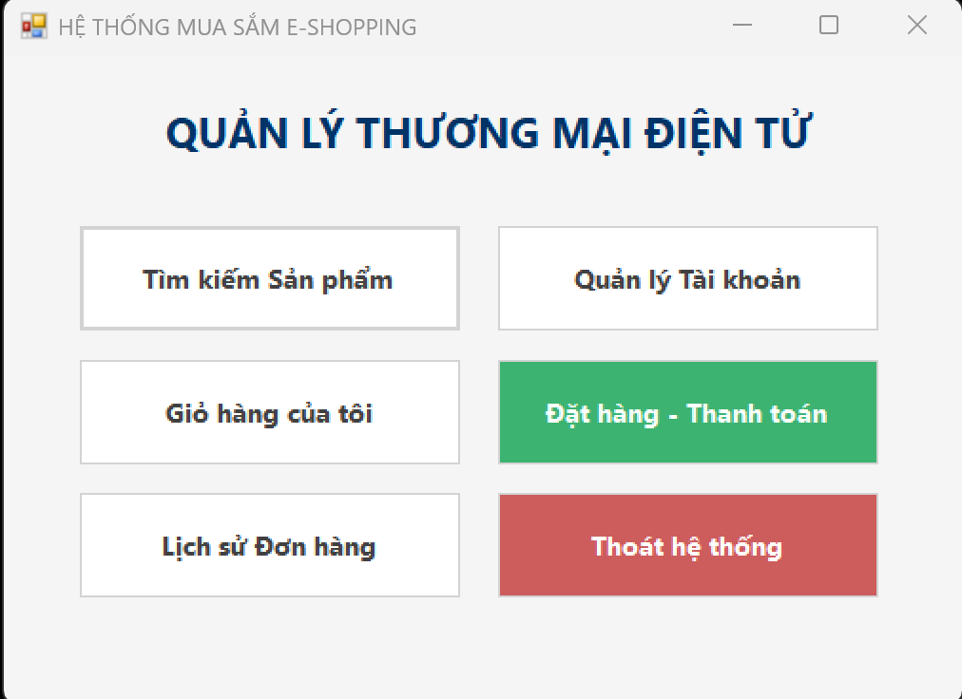
Hình 12. Giao diện FrmMain
FrmDatHang
Đối tượng sử dụng: khách hàng. Mục đích: xác nhận thanh toán.
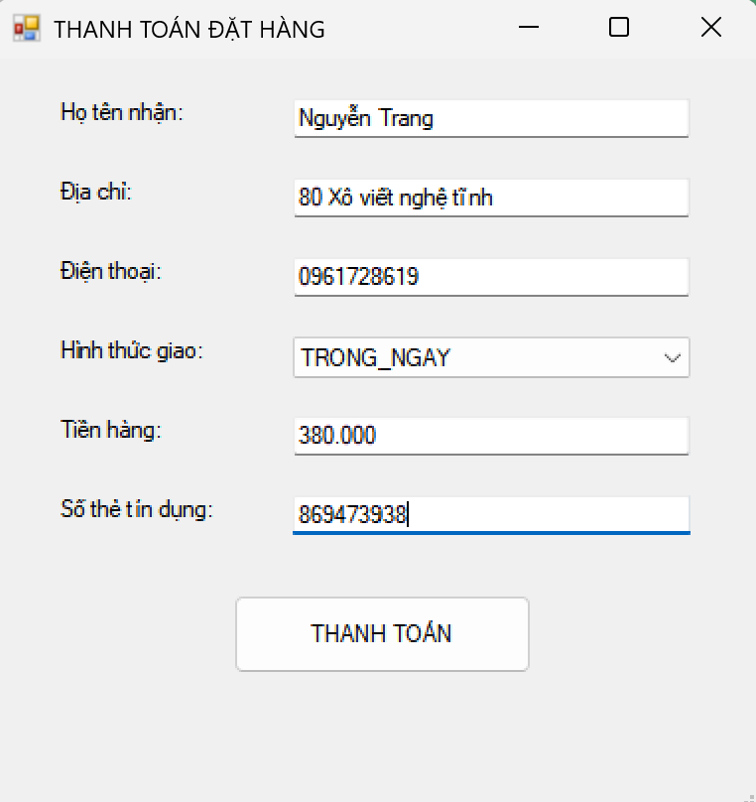
Hình 13. Giao diện FrmDatHang

FrmTimKiem
Đối tượng sử dụng: khách hàng. Mục đích: tìm và xem chi tiết sản phẩm.
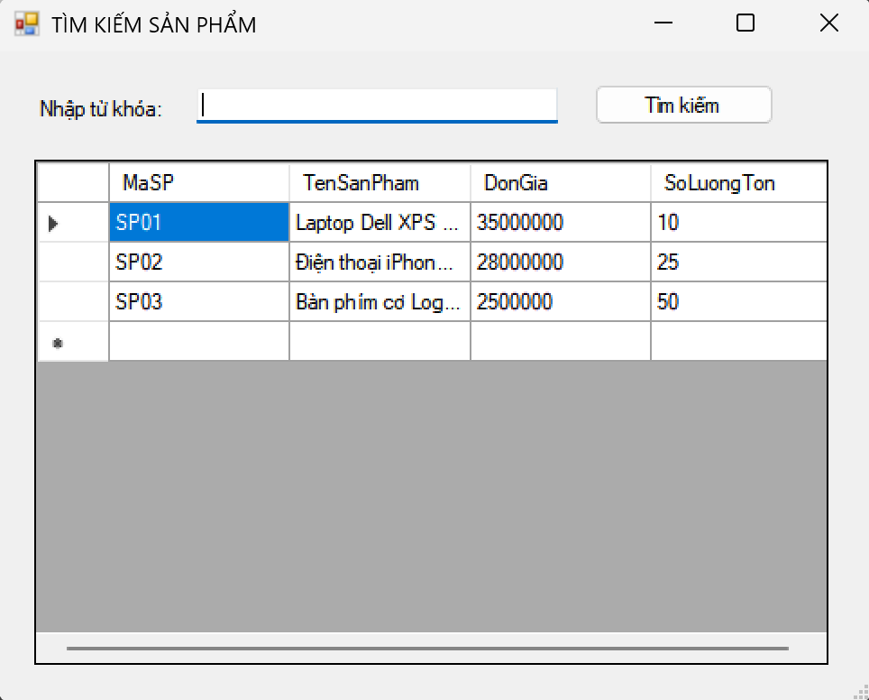
Hình 14. Giao diện FrmTimKiem
- Kiểm thử tổng thể
TC | Điều kiện | Thao tác | Kết quả mong đợi
TC01 | Nhập từ khóa sản phẩm hợp lệ | Tại FrmTimKiem, nhập từ khóa và bấm "Tìm kiếm" | Hiển thị danh sách sản phẩm khớp từ khóa
TC02 | Để trống từ khóa | Bấm “Tìm Kiếm” | Hiển thị toàn bộ danh sách sản phẩm
TC03 | Chọn hình thức "THUONG" | Tại FrmDatHang, nhập đủ thông tin, chọn "THUONG" và bấm "THANH TOÁN" | Phí giao hàng = 15.000 VNĐ
TC04 | Hình thức "NHANH", Tiền hàng < 1.000.000 | Tính phí giao hàng | Phí giao hàng = 30.000 VNĐ (Phí mặc định)
TC05 | Hình thức "NHANH", Tiền hàng >= 1.000.000 | Tính phí giao hàng | Phí giao hàng = 0 VNĐ (Theo BR02)
TC06 | Hình thức "TRONG_NGAY", Tiền hàng >= 5.000.000 | Tính phí giao hàng | Phí giao hàng = 0 VNĐ (Theo BR03)
TC07 | Điền đầy đủ thông tin, thẻ hợp lệ | Bấm "Thanh toán" | Ghi nhận thành công, lưu CSDL, xuất thông báo
TC08 | Bỏ trống số thẻ hoặc sai định dạng | Bấm "Thanh toán" | Từ chối, báo lỗi, hoàn tác Transaction.

KẾT QUẢ TEST :
TC01 | 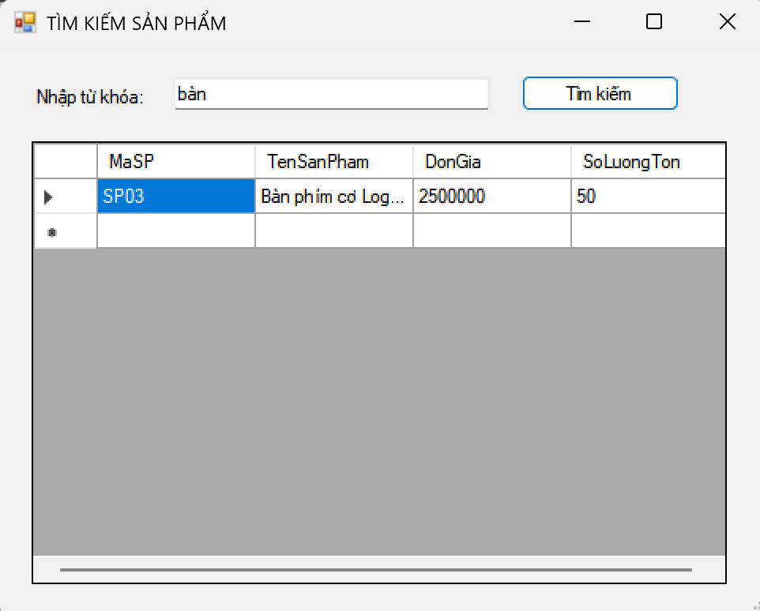
TC02
TC03 | 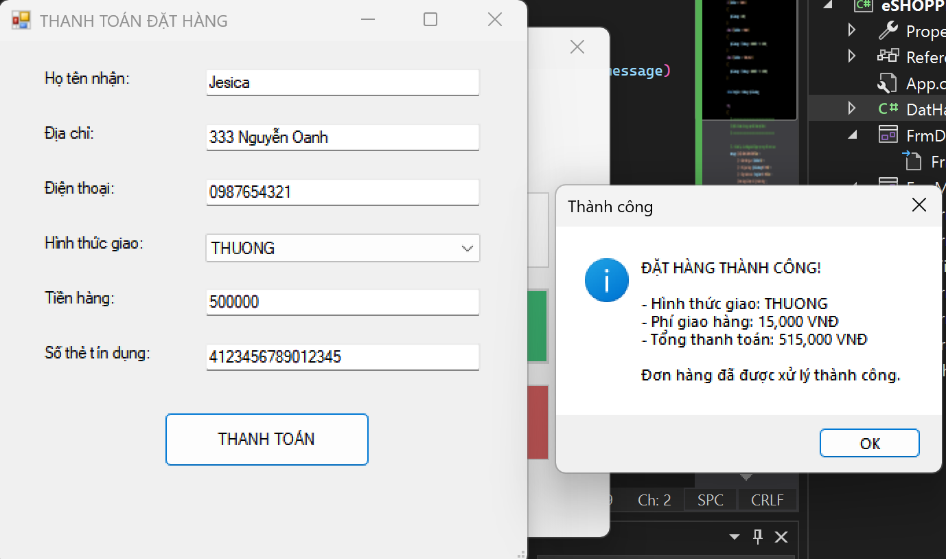
TC04 | 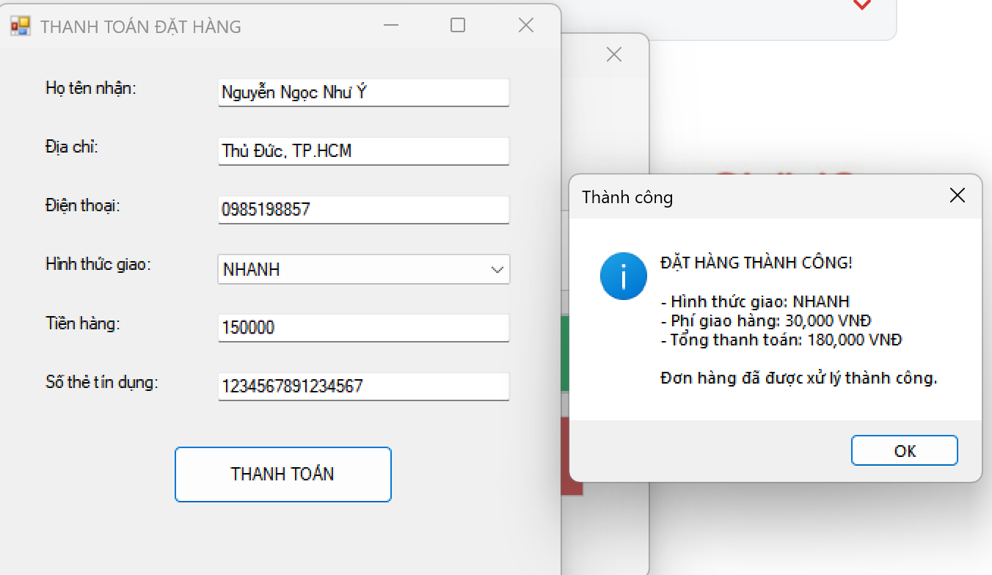
TC05 | 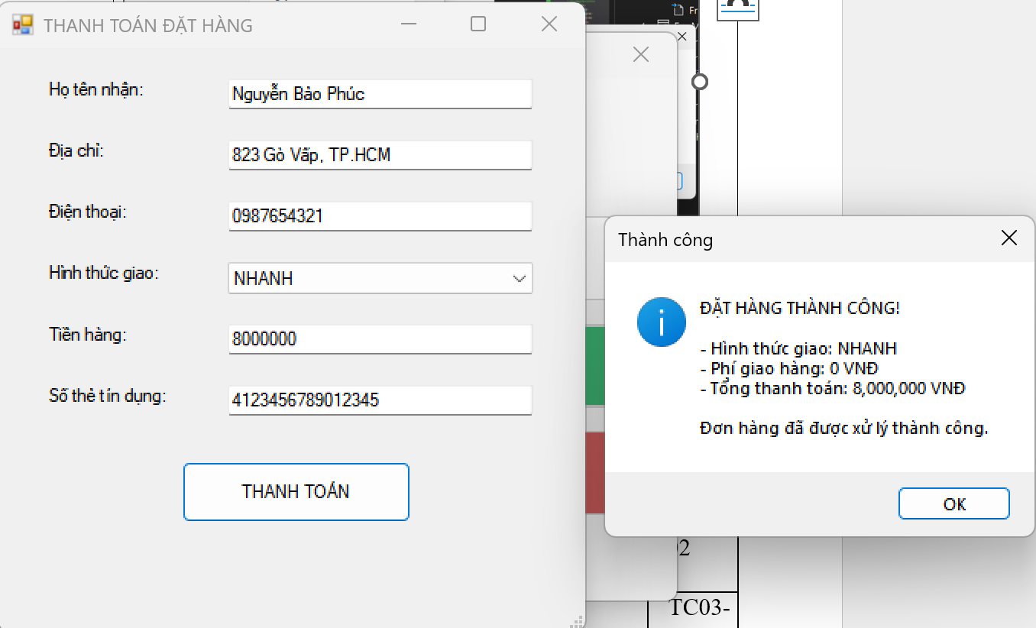
TC06 | 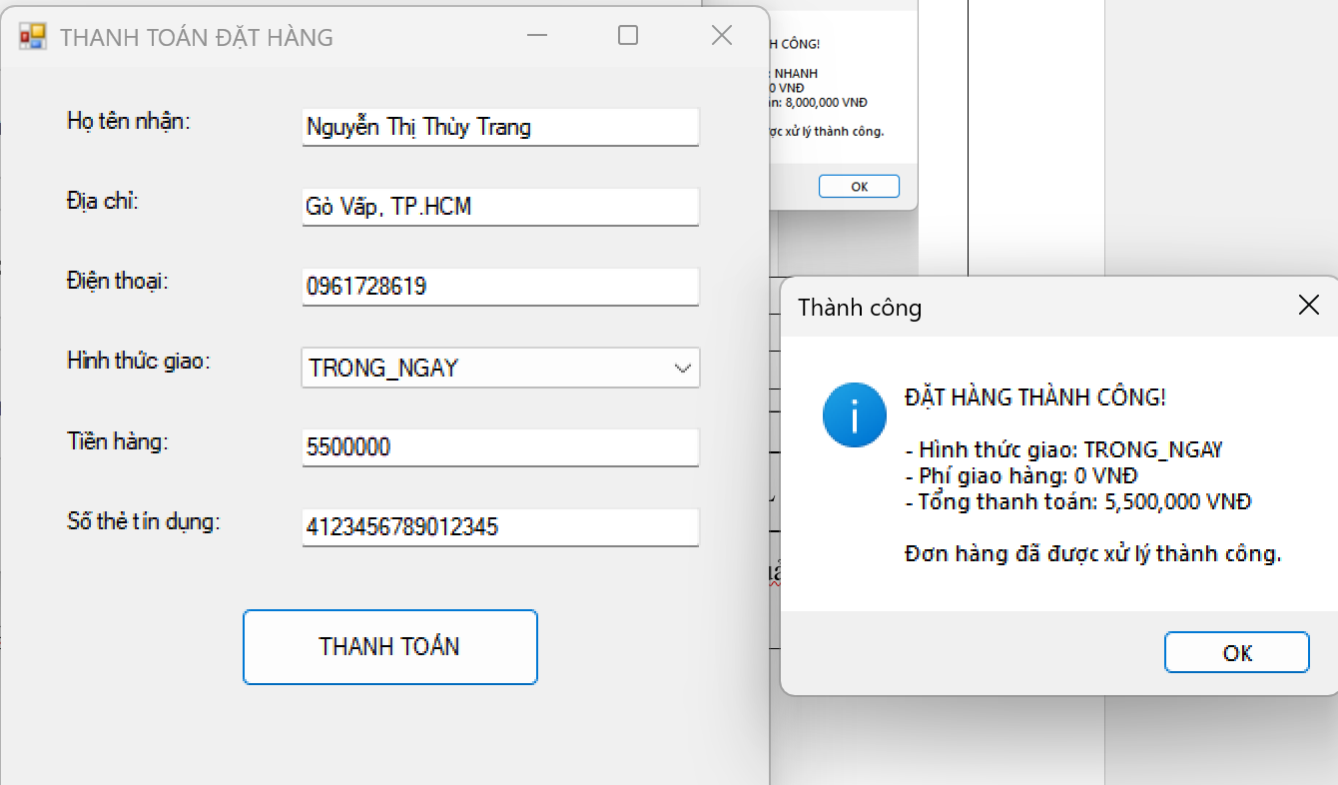
TC07 | 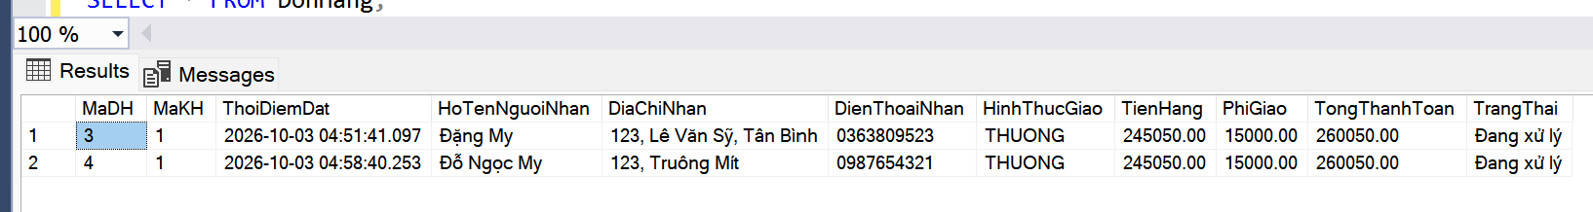  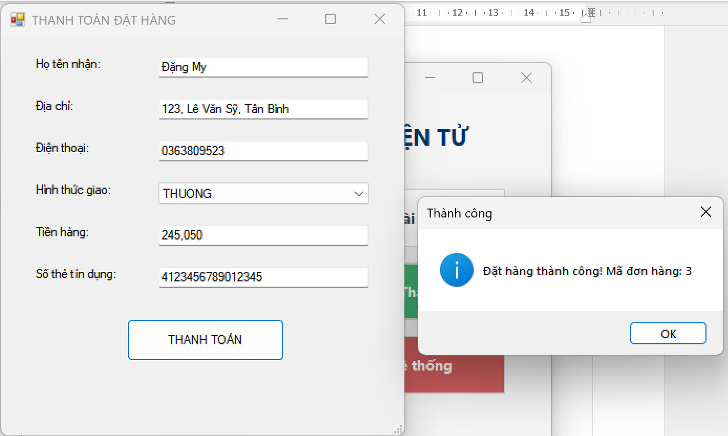
TC08 | 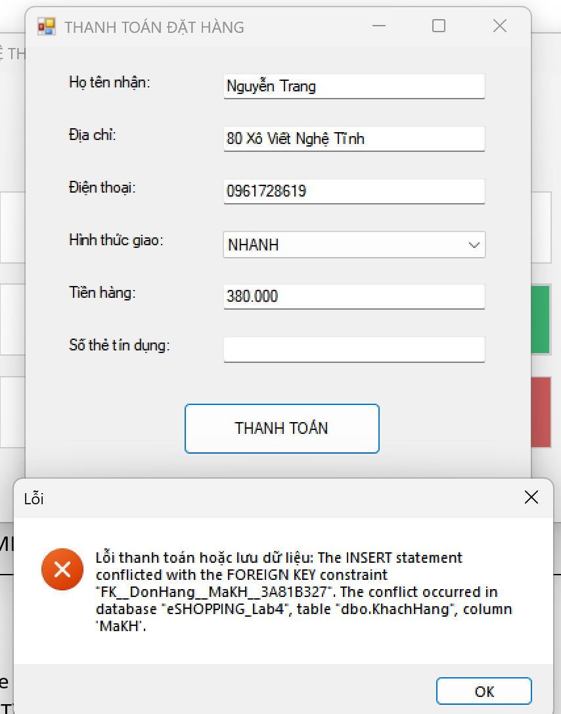

- Truy vết: Yêu cầu → UML → Form/Service → Bảng CSDL → Test case
Yêu cầu | UML | Form/Service | Bảng CSDL | Test case
Tìm kiếm và xem chi tiết sản phẩm | Use Case, Tuần tự Tìm kiếm | FrmTimKiem / SanPhamServiceAdapter | (Gọi API quản lý SP ngoài) | TC01-02
Tính phí giao hàng (BR01-BR04) | Hoạt động Đặt hàng | FrmDatHang / DatHangServiceAdapter | DonHang | TC03-TC06
Thanh toán và lưu đơn hàng | Use Case, Tuần tự Thanh toán, Trạng thái | FrmDatHang / DatHangServiceAdapter | DonHang, ChiTietDonHang, ThanhToan | TC07-08
Gửi Email xác nhận (BR06) | Lớp thiết kế chi tiết | FrmDatHang / DatHangServiceAdapter | EmailXacNhan | TC07

